Билет № 12
2. Практическое задание. Воссоединение Западной Беларуси с БССР. Социально-экономические и политические преобразования в западных областях БССР.

Источник 1 ДЕКЛАРАЦИЯ БЕЛОРУСССКОГО НАРОДНОГО СОБРАНИЯ ПО ВОПРОСУ О ВХОЖДЕНИИ ЗАПАДНОЙ БЕЛОРУССИИ В СОСТАВ БЕЛОРУССКОЙ СОВЕТСКОЙ СОЦИАЛИСТИЧЕСКОЙ РЕСПУБЛИКИ
В тяжелый час, грозивший разорением и истреблением нашему народу, Великий Советский Союз взял под свою защиту жизнь и имущество населения Западной Беларуси.
С помощью непобедимой Рабоче-Крестьянской Красной Армии народы Западной Белоруссии освободились от господства помещиков и капиталистов. Навсегда миновали черные годы унижения белорусского народа под игом польских панов, попиравших элементарные права и национальное достоинство белорусского народа.
Трудящиеся Западной Белоруссии всегда считали себя связанными неразрывными кровными узами со своими братьями, построившими социалистическую Советскую Белоруссию.
Трудящиеся Западной Белоруссии решительно требуют воссоединения доныне расчлененных двух частей единого белорусского народа, единой белорусской земли.
Считая волю белорусского народа высшим законом, Белорусское Народное Собрание постановляет:
Просить Верховный Совет Союза Советских Социалистических Республик и Верховный Совет Белорусской Советской Социалистической Республики
ПРИНЯТЬ ЗАПАДНУЮ БЕЛОРУССИЮ В СОСТАВ СОВЕТСКОГО СОЮЗА И БЕЛОРУССКОЙ СОВЕТСКОЙ СОЦИАЛИСТИЧЕСКОЙ РЕСПУБЛИКИ, ВОССОЕДИНИТЬ БЕЛОРУССКИЙ НАРОД В ЕДИНОМ ГОСУДАРСТВЕ И ПОЛОЖИТЬ ТЕМ САМЫМ КОНЕЦ РАЗОБЩЕНИЮ БЕЛОРУССКОГО НАРОДА.
Только в составе Белорусской Советской Социалистической Республики народ Западной Белоруссии сумеет залечить глубокие раны, нанесенные ему долгими годами порабощения, и с помощью Великого Советского Союза поднять и преобразовать хозяйство, развить свою народную культуру, достойную свободного народа, и обеспечить благосостояние всех трудящихся Западной Белоруссии.
Да здравствует Белорусская Советская Социалистическая Республика!
Да здравствует наша могучая Родина – Великий Союз Советских Социалистических Республик!
Принята единогласно Белорусским Народным собранием
29 октября 1939 г. ПРЕЗИДИУМ
БЕЛОРУССКОГО НАРОДНОГО СОБРАНИЯ:

Источник 2 Фото «Крестьяне деревни Колодино Белостокского воеводства в день выборов в Народное собрание Западной Беларуси. 22 октября 1939г.» | Источник 3 Карта «Воссоединение Западной Беларуси с БССР (17 сентября -14 ноября 1939г.)»
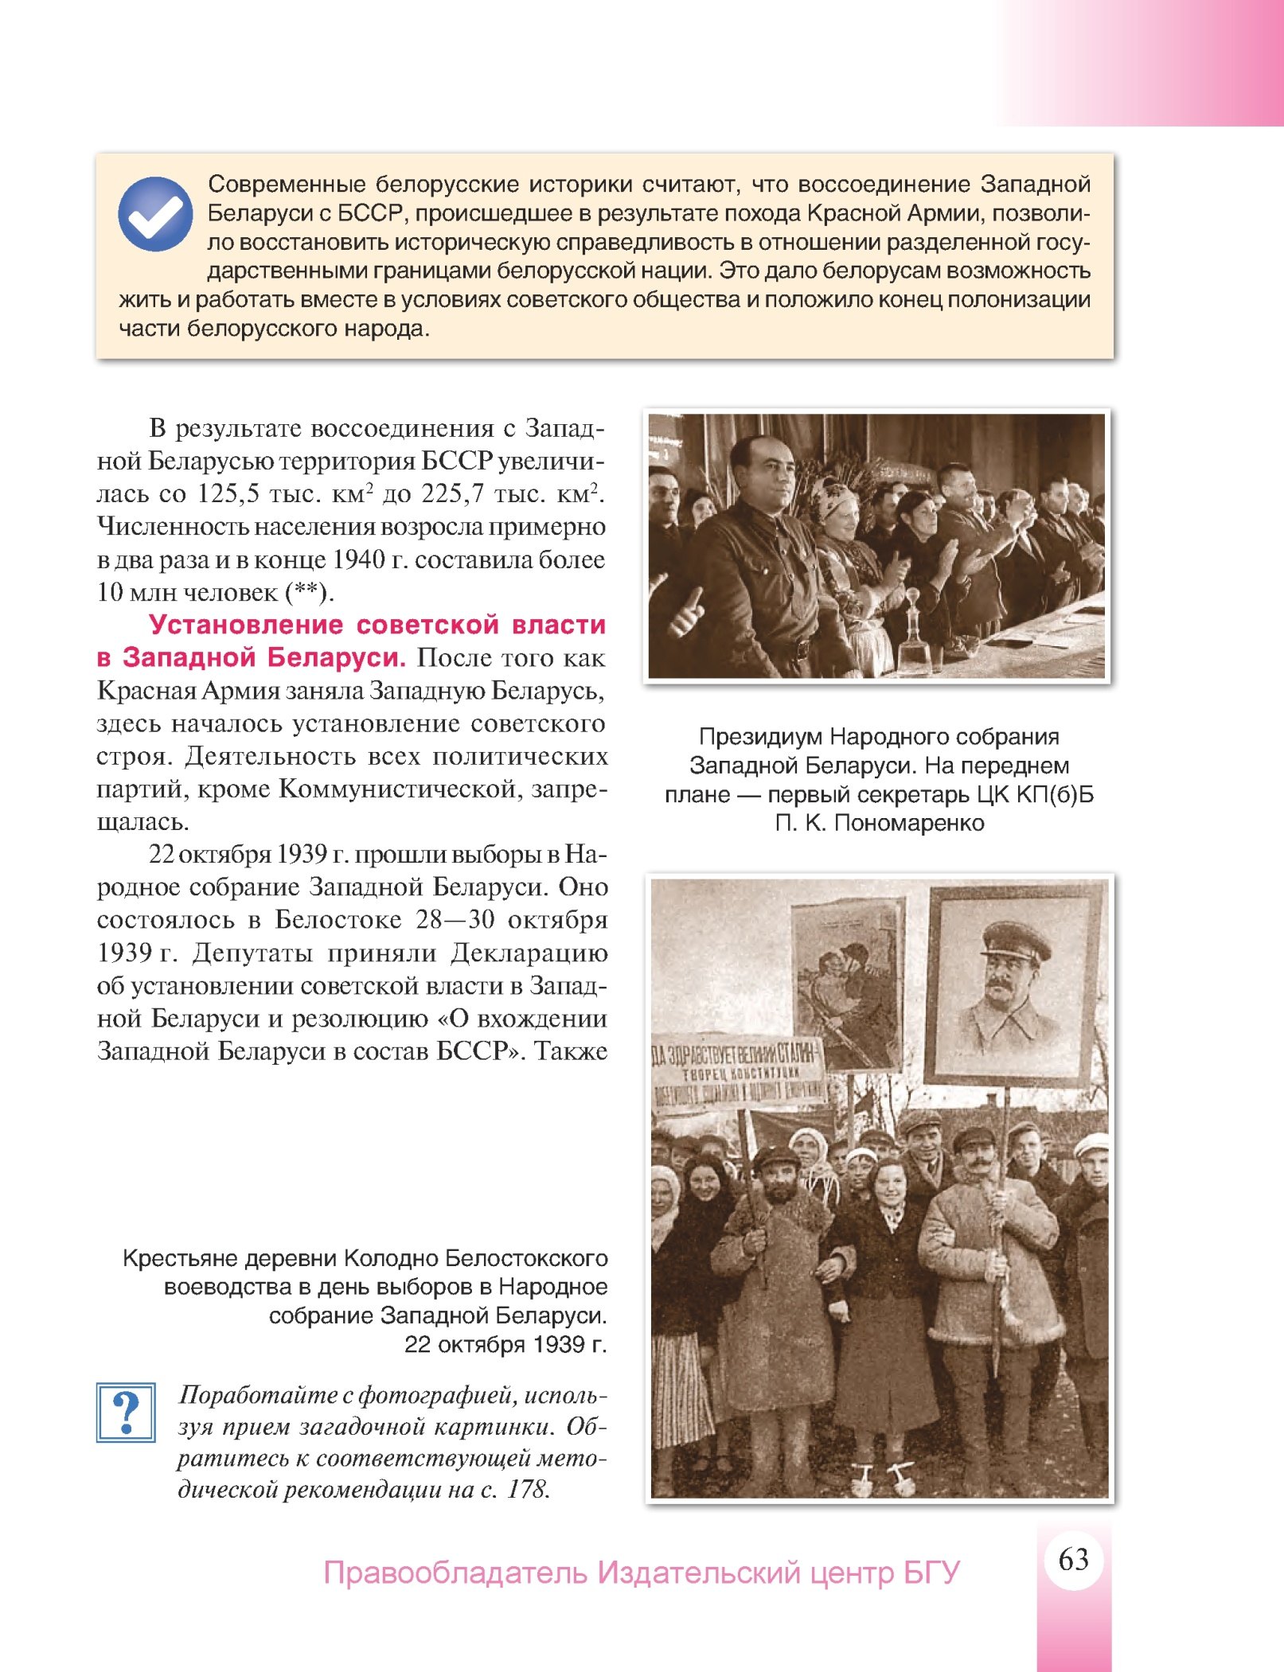 | 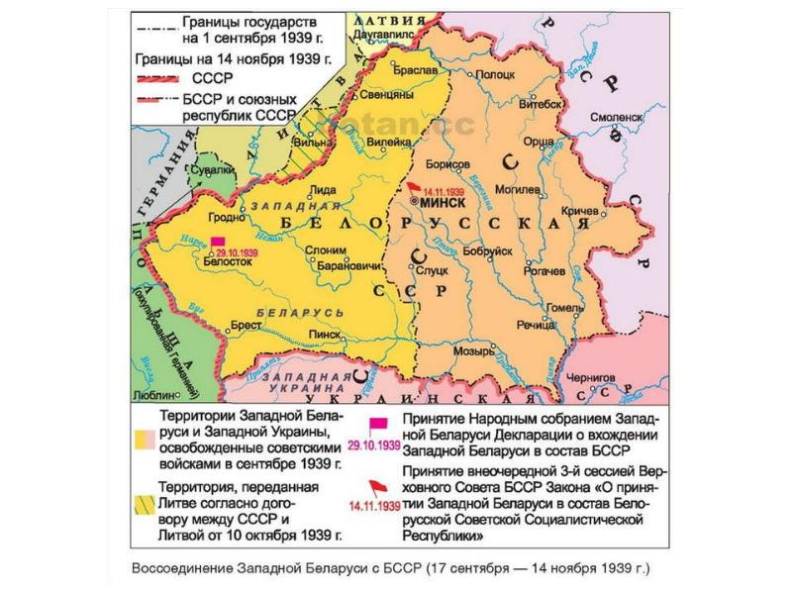
На основе представленных материалов ответьте на вопросы:
- О каком событии идёт речь в Декларации Народного Собрания Западной Беларуси?
- Покажите на карте город, в котором была принята резолюция о вхождении Западной Беларуси в состав БССР ?
- На основании документа и карты определите факты, подтолкнувшие население Западной Беларуси к объединению в составе БССР и СССР?
- Используя представленные источники, определите, какие преимущества и перспективы видели делегаты Народного Собрания при вхождении Западной Беларуси в состав БССР и СССР?

Практические задания к билетам выпускного экзамена
по учебному предмету «Истории Беларуси» для 9 класса.
Разработаны: Волкович Алла Николаевна, учитель истории, государственное учреждение образования «Средняя школа №5 г.Мосты».
Бубен Юрий Викторович, учитель истории, государственное учреждение образования «Правомостовская средняя школа».
Сильванович Ирина Николаевна, учитель истории, государственное учреждение образования «Лунненская средняя школа имени Героя Советского Союза Ивана Шеремета».
Ганцевич Наталья Владимировна, учитель истории, государственное учреждение образования «Средняя школа №2 г.Мосты».
Луговских Татьяна Михайловна, учитель истории, государственное учреждение образования «Средняя школа №2 г.Мосты».
Остапченя Людмила Степановна, методист, государственное учреждение образования «Мостовский районный учебно-методический кабинет».

Ссылки

№/п | Источник информации | Откуда взять источник
1 | Декларации Белорусского Народного Собрания по вопросу о вхождении Западной Беларуси в состав БССР, 29 октября 1939 года | Национальный архив Республики Беларусь  Ф. 4п. Оп. 1. Д. 14563. Л. 1 об. – 2.
2 | Фотография «Крестьяне деревни Колодно Белостокского воеводства в день выборов в Народное собрание Западной Беларуси. 22 октября 1939г.» | История Беларуси, 1917г. – начало ХХIв.: учеб. пособие для 9-го кл. учреждений общего среднего образования с рус. яз. обучения / С.В.Панов, В.Н.Сидорцов, В.М.Фомин; пер. на рус. яз. О.Р.Ермакович, В.М.Иванова – Минск: Изд. центр БГУ, 2019. – С. 63.
3 | Карта «Воссоединение Западной Беларуси с БССР (17 сентября-14 ноября 1939 г.)» | История Беларуси, 1917г. – начало ХХIв.: учеб. пособие для 9-го кл. учреждений общего среднего образования с рус. яз. обучения / С.В.Панов, В.Н.Сидорцов, В.М.Фомин ; пер. на рус. яз. О.Р.Ермакович , В.М.Иванова – Минск: Изд. центр БГУ, 2019. – Форзац 3.

